Приложение 3
Задание 1 а: провести опрос потерпевшей.
Тонкий вопрос | Толстый вопрос
Задание 1 б: провести опрос потерпевшей.
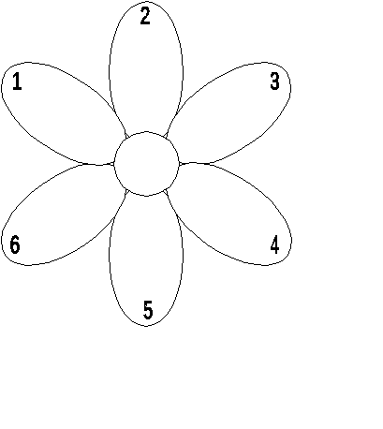
Задание 2: исследовать события, установить причинно-следственные связи.

Задание 3: исследовать место происшествия.

роща

